第1单元过关检测卷
一、填一填。(每空1分，共10分)
1．硬币正面的形状是( )，黑板的面是( )形，数学书的面是( )形。
2.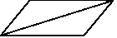是由两个( )形拼成的( )形。
3．至少用( )个相同的正方形可以拼成一个大的正方形。
4．一个正方形可以剪成两个相同的( )形。
5．把一张正方形纸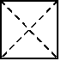，沿虚线对折，对折后的图形是( )形，像这样大小的图形有( )个。
6．盒子里抽出的图形可能是( )形。
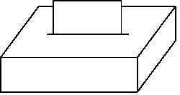
二、辨一辨。(对的画“√”，错的画“×”)(每题2分，共10分)
1.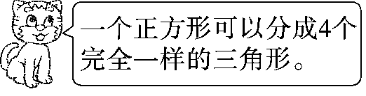 ( )
2.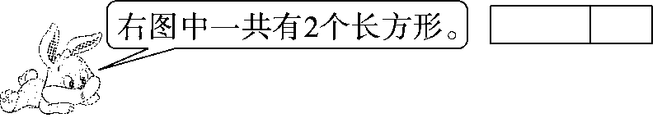 ( )
3.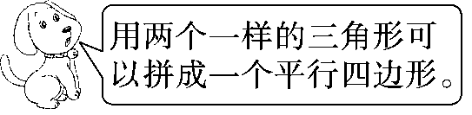 ( )
4．用可以画出圆。 ( )
5．七巧板中有三个一样大的正方形。 ( )
三、选一选。(每题2分，共10分)
1．下图中有( )个三角形。
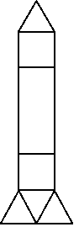
A．2 B．3 C．4
2．把一张正方形纸对折，不能折出的图形是( )。
A．长方形 B．正方形 C．圆
3．七巧板中共有( )种不同的图形。
A．7 B．5 C．3
4．把下图折成正方体，②号的对面是( )号。
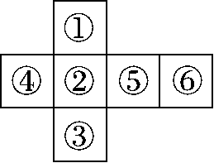
A．④ B．⑥ C．⑤
5．至少( )根这样的小棒，可以摆成一个长方形。
A．4 B．6 C．8
四、沿着虚线剪开，将得到的图形连起来。(8分)
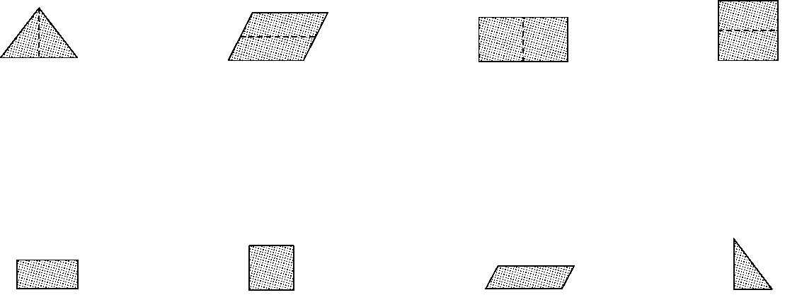
五、数一数。(10分)
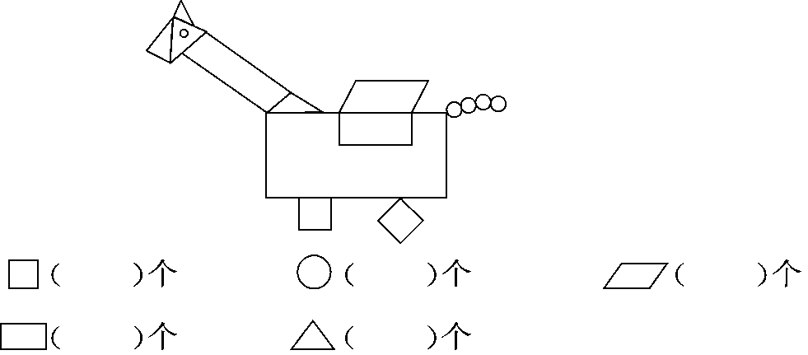
六、动手操作。(共32分)
1．右边的图形分别是长方体的哪个面？用线连起来。(6分)
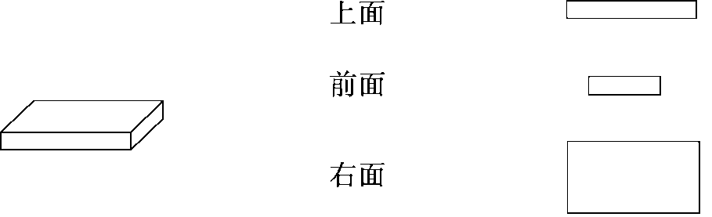
2．在点子图上画一个长方形和一个正方形。(8分)
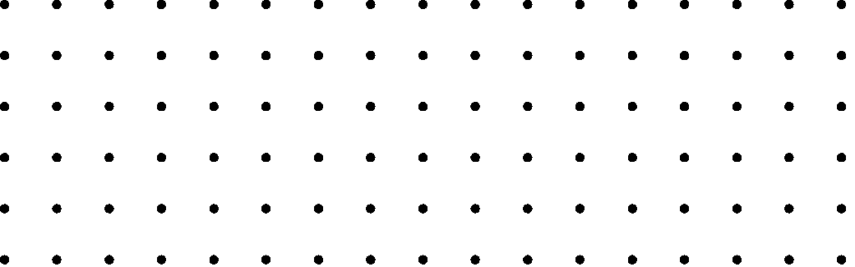
3．先找到一个和左边相同的图案再涂一涂。(8分)
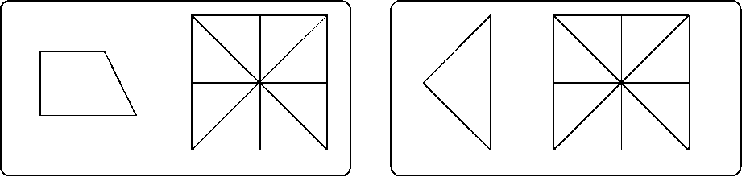
4．剪一剪。(在图中用虚线画出来)(10分)
(1)剪三刀，把下图剪成四个大小一样的小正方形。
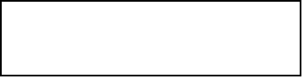
(2)剪一刀，把下图剪成一个三角形和一个平行四边形。
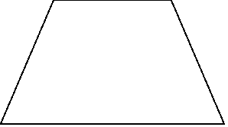
七、趣味七巧板。(14分)
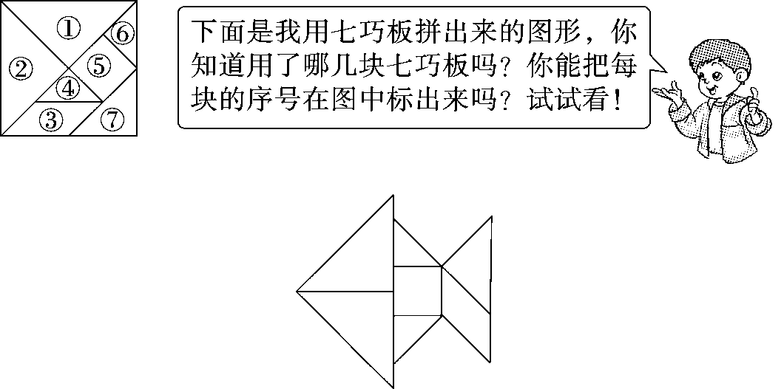
八、小熊补墙，画一画，数一数，填一填。(6分)
缺了( )块砖。
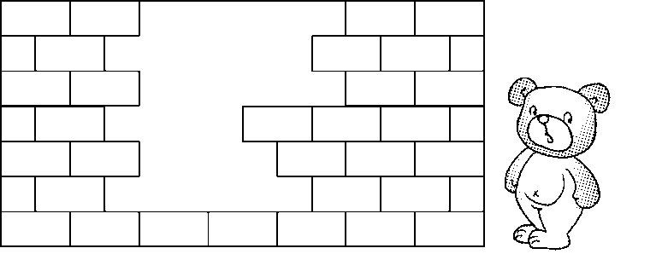

答案
一、1.圆 长方 长方
2.三角 平行四边
3.4
4.三角(答案不唯一)
5.三角 4
6.长方(答案不唯一)
二、1.√ 2.× 3.√ 4.√ 5.×
三、1.C 2.C 3.C 4.B 5.B
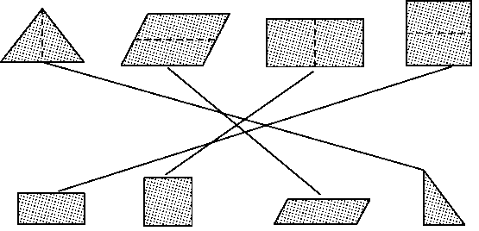
四、

五、2 5 2 2 4
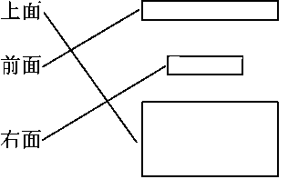
六、1.

2.略 3.略
4.(1) 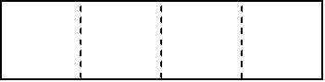
(2)(答案不唯一)
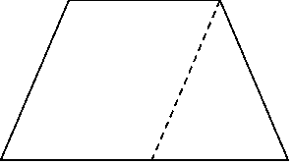
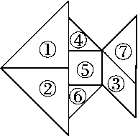
七、

(①与②，④与⑥标注位置可以互换)
八、16 画一画略

